**ВІДГУК**

офіційного опонента на дисертаційну роботу Оліха Олега Ярослава «Акусто- та радіаційно-індуковані явища в поверхнево-бар'єрних кремнієвих та арсенiд-галiєвих структурах» представлену на здобуття наукового ступеня доктора фізико-математичних наук за спеціальністю 01.04.07 – фізика твердого тіла

Дисертаційна робота О.Я. Оліха охоплює широке коло задач, які стосуються розробки фізичних основ модифікації дефектної структури **поверхнево-бар'єрних кремнієвих та арсенiд-галiєвих** **структур** за допомогою акустичних хвиль. Зокрема, в ній представлено результати досліджень фізичних явищ,

та механізмів взаємодії акустичних хвиль з дефектами в залежності від зразка … та умов акустичного навантаження. Об’єктами досліджень були **поверхнево-бар'єрних кремнієвих та арсенiд-галiєвих** **структурах**

Як вiдомо, структури метал–напiвпровiдник є основою для створення рiзноманiтних ….. iнтегральних та оптоелектронних елементiв i тому iнтерес до подiбних структур з …. ….через суттєве рiзноманiття факторiв впливу, задача про передбачення за умов механiзму струмопереносу в структурах з бар’єром Шотки є складною i такою, що не має загального вирiшення.

Електрофiзичнi властивостi структур МН дуже чутливi до стану межі роздiлу мiж металом та напiвпровiдником i будь–якi зовнiшнi фактори, що модифiкують iнтерфейс, суттєво впливають також i на властивостi ДШ. Радiацiйний вплив є одним з таких факторiв

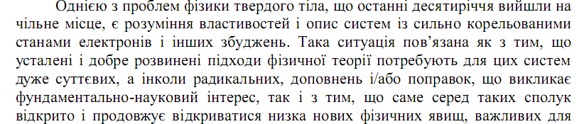



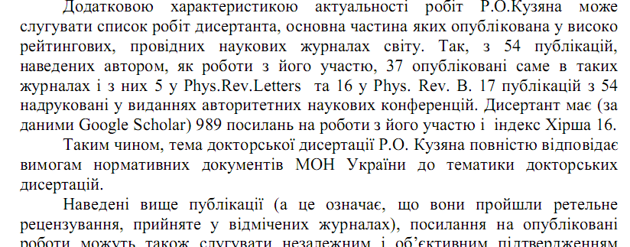 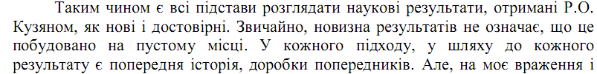



Як надзвичайно інформативний повний огляд результатів за …З цього огляду видно, що

Все це засвідчує **актуальність представленої роботи**, адже отримані результати є важливими для створення нових методів …., розробки нового класу акустокерованих мікроелектронних пристроїв, удосконалення застосування променевої ….. Також, питання, висвітлені у даній роботі, дозволяють доповнити фундаментальну інформацію щодо механізмів акусто-дефектної взаємодії у твердому тілі.

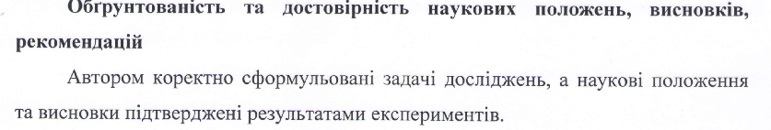

Основними задачами дослідження були:

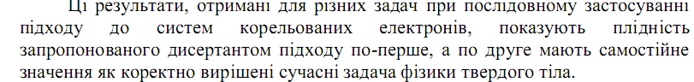

Стосовно розд 3 - …

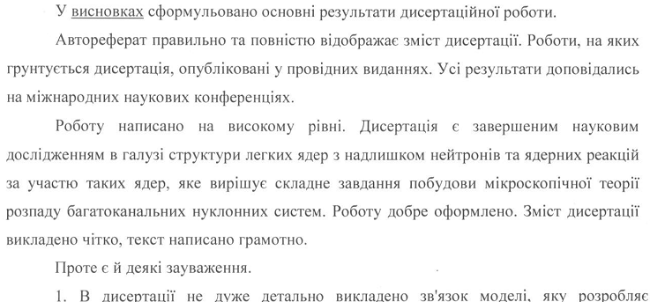

1.Не проведено порівняння результатів у різних структурах. Що спільного і чим відрізня.ються?

2.Не достатньо практичні перспективи використання результатів….

